附件三：设计文档模板

注：内含原创性声明

**作品名称**

# 一、需求分析及设计思路

需求分析：普通石英钟只能显示时间，且无法自动对时，更无法显示温湿度，功能孱弱

功能设计如下：

1. 使用ESP32网络功能，使用NTP协议进行联网
2. 使用RGB灯代替时分秒针来显示时间
3. 使用OLED屏幕来显示更精确的时间，日期及温湿度传感器获得的温湿度
4. 为防止灯光在晚上会造成光污染，利用光线传感器来获取环境亮度，在亮度较暗时自动关闭灯光，这时想要显示时间只需要按下按钮

# 二、创新点

使用网络ntp协议实现自动对时，并在光线较暗时RGB灯和OLED屏幕会自动熄灭，这是想要显示时间只需按下按钮，人性化且方便。

三、**硬件清单**

|  |  |
| --- | --- |
| 主控板 | Esp32 物联板 |
| 温湿度传感器 | IO2 |
| RGB灯盘（12颗） | IO4 |
| 按键 | IO16 |
| OLED屏幕 | SDA：IO21  SCL：IO22 |
| 光线传感器 | AD36 |
|  |  |

# 四、创作过程

**1、外观**

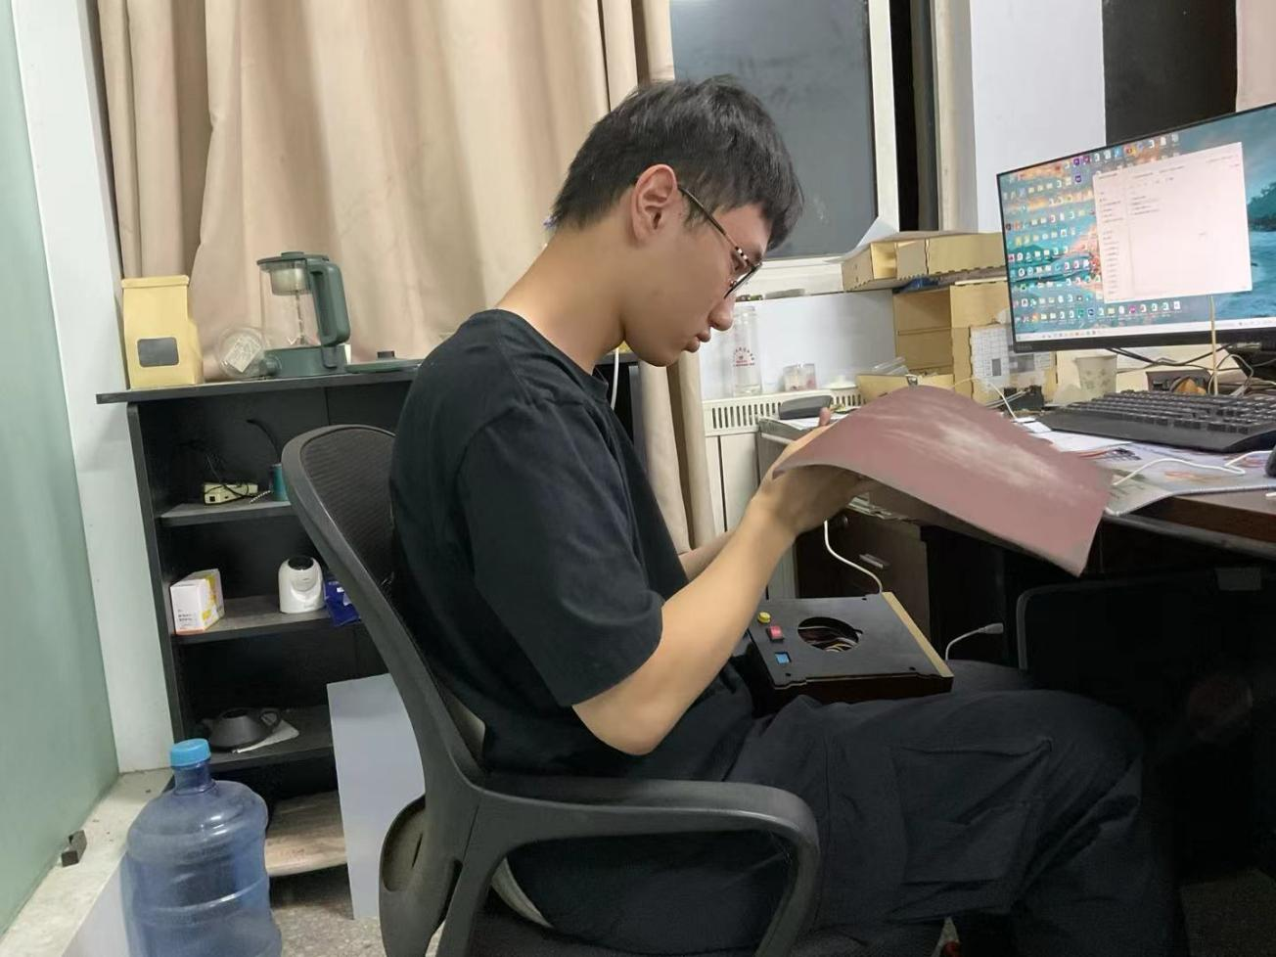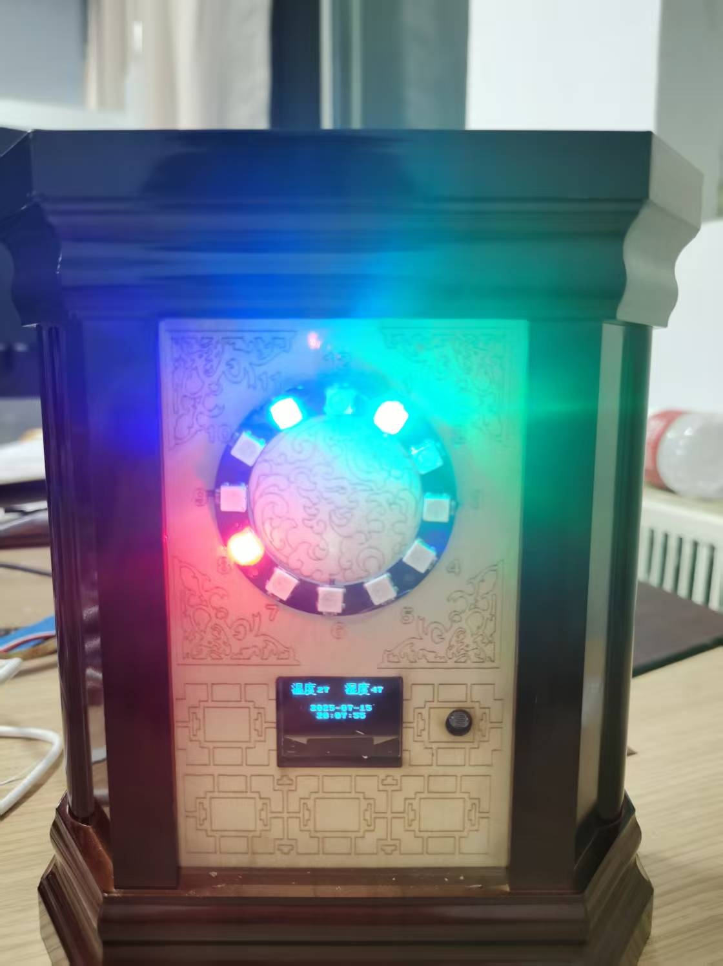

**2、根据硬件清单连接传感器**

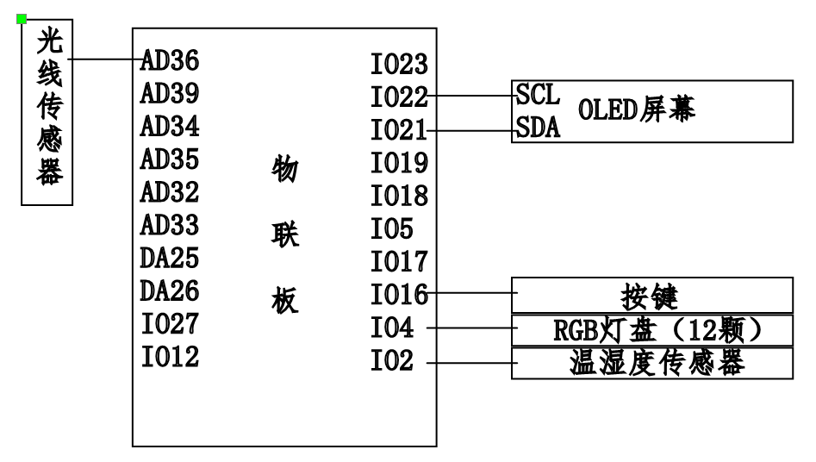

**3、上传程序**

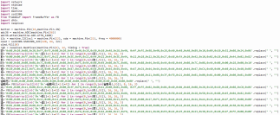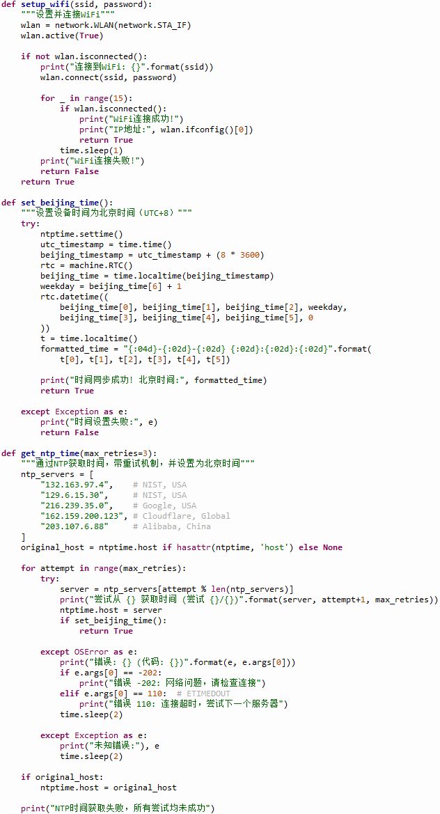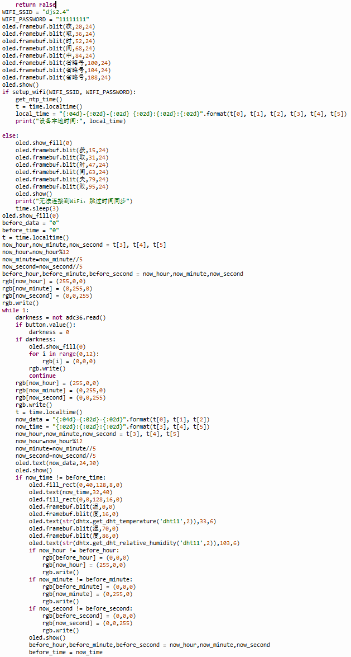

# 五、原创性声明

本人郑重声明:所呈交的参赛作品是本人在家长和教师的指导下，独立进行制作所取得的真 实成果。除文中已注明引用的内容外，参作品中不含任何其他个人或集体已经发表或撰写过的作品成果。

# 六、成果总结

本作品实现了自动对时及日期、时间、温湿度显示，并对于光线强弱的不同情况分别做出了不同的处理方案。作品全部使用国产器件，结构简单，材料便宜而功能强大，充分展现了在中国共产党领导下、改革开放春风中中国昂扬向上的创新面貌和以改革创新为核心的时代精神。